Laboratorio de dispositivos electrónico

Opamp ideales

Configuración sumador y restador

Damian Guillermo Morales Cruz 2180389

B02

Introducción

El siguiente laboratorio se realiza para comprobar de manera practica mediante simulación , el comportamiento de los amplificadores operacionales ideales en configuración de sumador y restador.

Objetivos

•Verificar el funcionamiento del opam con realimentación negativa para diferentes aplicaciones.

• Confirmar las ecuaciones que rigen el opam ideal en configuración de realimentación negativa.

• Manejar la herramienta de simulación para verificar el correcto funcionamiento de los circuitos

• Medir los valores de la señales en el simulador para confirmar los datos teóricos.

Marco teorico

Amplificador sumador inversor

Un amplificador sumador es aquel que está diseñado de tal manera que suma las señales de entrada aplicadas para generar una salida única.

De igual manera combina varias entradas y produce una salida que es la suma de estas entradas; las señales de voltaje de entrada se aplican al terminal del inversor (-). La señal de salida será la suma de las señales de entrada, invertidas y amplificadas.

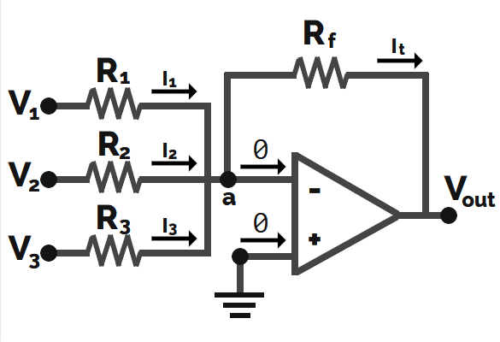

Un circuito Amplificador Sumador amplifica cada una de las señales de entrada. La **ganancia para cada entrada**está dada por la relación de la resistencia de retroalimentación Rf con la resistencia de entrada de la rama respectiva.

$$Av​in1=-\frac{Rf}{R1}$$



$$Av​in2=-\frac{Rf}{R2}$$



$$Av​in3=-\frac{Rf}{R3}$$

​​

De este modo, para saber la ganancia en cualquier número de entrada N, se usa la siguiente ecuación:

$$Av​inN=\frac{Vout}{Vin1+Vin2+Vin3​​}=-\frac{Rf}{RN}$$

Amplificador restador

Un amplificador restador es un dispositivo que amplifica la diferencia entre dos entradas , pero que rechaza cualesquiera de las señales comunes a las dos entradas.

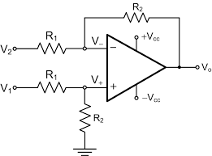

La ganancia solo depende de las resisitencias R1 y R2 .

$$Av=\frac{Vout}{Vin1-Vin2​​}=\frac{R2}{R1​}$$

Metodología

Se realiza el montaje del circuito en el simulador de orcad con y luego se procede a la graficacion de los voltajes de entrada y el voltaje de salida ,tomando las medidas pico a pico y promedio; luego se comparan las medidas en valor absoluto de la ganancia teórica y experimental .

Para el montaje se tomaron:

Opamp : lm741/NS

Fuentes :+-15v

R1:10k

R2:100k

Voff:150mV

Vamp:120mV

Configuración sumador

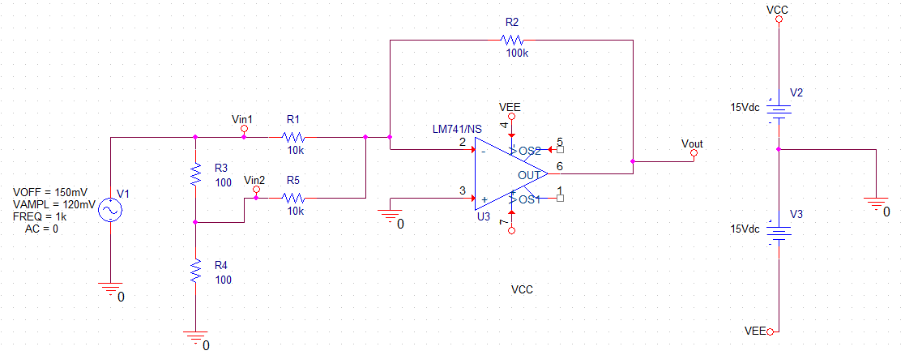

Graficacion y toma de datos

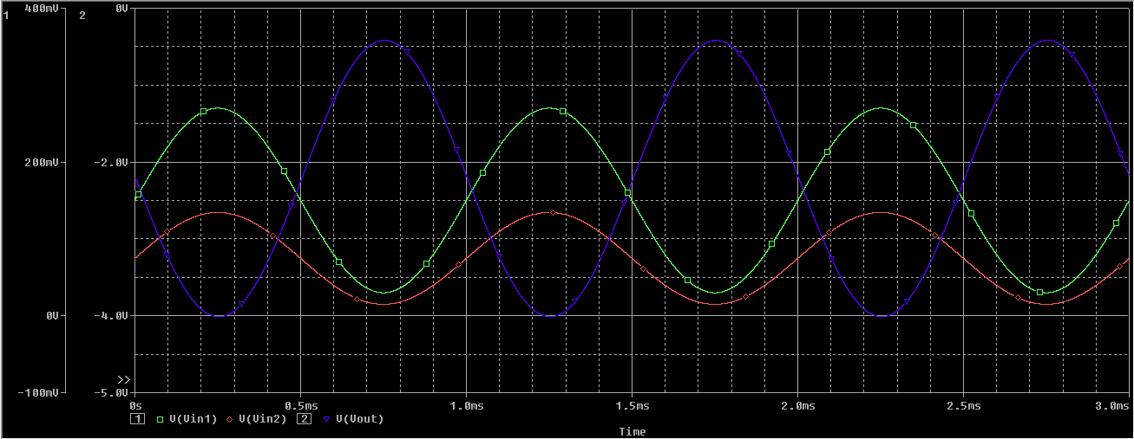

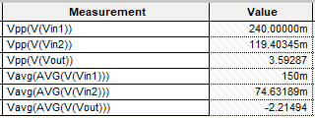

Comparacion de medidas

Se comparan en valor absoluto

|  |  |  |
| --- | --- | --- |
| Av.teorico | Av.(Vpp) | Av.(Vavg) |
| -10 | 9,99675 | -9,8603 |
| %error | 0,032% | 1.39% |

Configuración restador

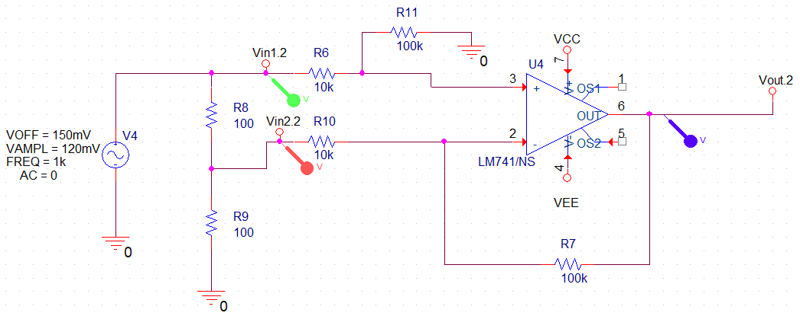

Graficacion y toma de datos

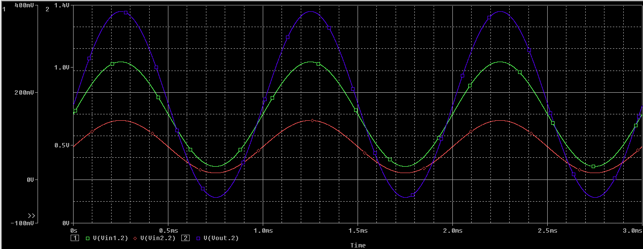

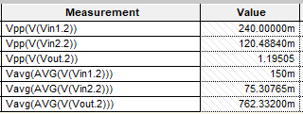

Comparacion de medidas

Se comparan en valor absoluto

|  |  |  |
| --- | --- | --- |
| Av.teorico | Av.(Vpp) | Av.(Vavg) |
| 10 | 9.99944 | 10.2062 |
| %error | 0,0056% | 2,062% |

Interpretación de resultados

Como se ve en las graficas y en las tablas de comparación el comportamiento de los opamp ideales de manera simulada concuerda perfectamente con la interpretación teorica , desde la manera en que se desfasan las señales de voltaje en la configuración sumadora inversora ,y como no se desfasan en la configuración restadora , de igual manera en el calculo de las ganancias de cada circuito tienen un porcentaje de error muy bajo , lo cual verifica los elementos teóricos del laboratorio.

Conclusiones

Mediante el laboratorio se comprobó de manera satisfectoria el comportamiento previsto teóricamente para los opamp con las configuraciones propuestas .

Se obtuvo una mayor comprensión del comportamiento de los opamp , relacionando su señal de entrada y de salida , y se comprobó gráficamente el comportamiento de los mismos. inversora.

Bibliografía

https://mielectronicafacil.com/analogica/amplificador-sumador-inversor/

https://tic.uis.edu.co/ava/pluginfile.php/1110597/mod_resource/content/1/Amplificadors%20operacionales%20%28conceptos%20te%C3%B3ricos%29.pdf